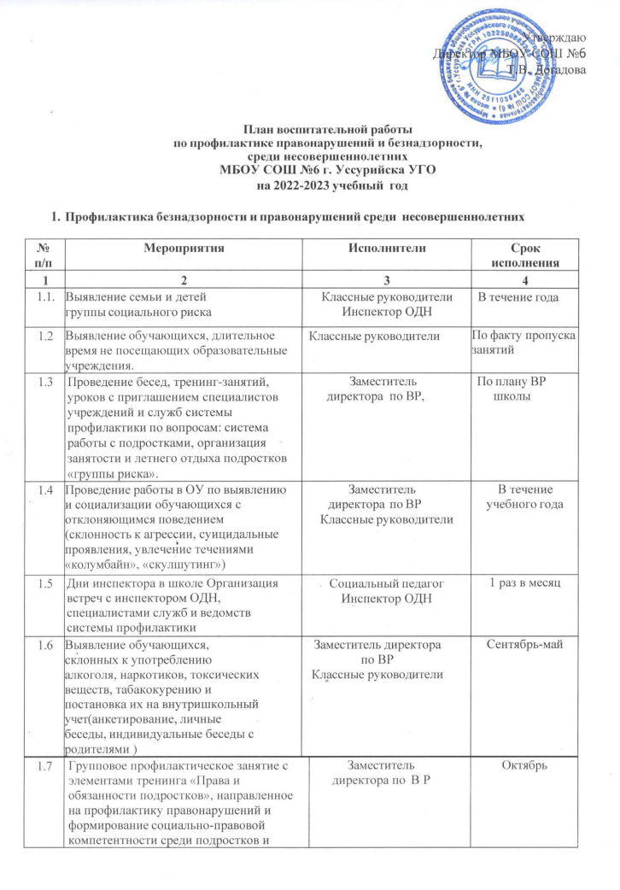

- Мероприятия по профилактике пьянства, наркомании, токсикомании, табакокурения и пропаганде ЗОЖ

2.1 | Вовлечение обучающихся в кружки и секции внеурочной деятельности, ОДОД, ДДТ, ДДЮ, Приморский Дом молодежи. | Заместитель директора по ВР Классные руководители | Сентябрь-май
2.2 | Тематические классные часы:  - Всероссийский урок безопасности (урок подготовки к действиям в чрезвычайных ситуациях и День борьбы с терроризмом)  - “Профилактика правонарушений среди подростков”  - Всероссийский урок безопасности школьников в сети Интернет.  - Международный День толерантности "Толерантность среди нас"  - Всемирный День борьбы со СПИДОМ  - Всемирный день безопасности Интернета. “Безопасность в глобальной сети “  1 марта – День борьбы с наркоманией:  7 Месячник антинаркотических мероприятий “Мы выбираем здоровье “  8 Единый информационный День Детского телефона доверия | Классные руководители | В течение года
2.3 | Цикл бесед о вреде наркотиков, табака, алкоголя: «Ты попал в беду» 7-11 кл. | Классные руководители  Педагог психолог  Приглашенный специалист  инспектор ОДН | Сентябрь-май
2.4 | Консультации родителей по вопросам профилактики алкоголизма, наркозависимости и лечения их последствий | Заместитель директора по ВР | По мере необходимости
2.5. | Групповое профилактическое занятие с элементами тренинга «Профилактика подросткового алкоголизма». | Заместитель директора по ВР  Социальный педагог, психолог (приглашенный) | октябрь

2.6 | Приглашение специалиста из Центра «Доверие» для беседы с обучающимися с повышенной вероятностью вовлечения в зависимое поведение. ««НАРКОТИКИ – ЭТО БЕЛАЯ СМЕРТЬ». | Заместитель директора по ВР  Классные руководители  Классные руководители | Декабрь  март
2.6 | 1 марта – День борьбы с наркоманией: “Мы выбираем здоровье “  Тематические классные часы с просмотром видеоматериала 7-11 классы |  | Декабрь  март
2.7 | Всемирный день здоровья Мероприятия по плану | Учителя физической культуры  Классные руководители | апрель
- Профилактика семейного неблагополучия

3.1. | Выявление и постановка на учет неблагополучных семей, в которых родители ненадлежащим образом  исполняют родительские обязанности по воспитанию, содержанию, обучению  детей, жестокого обращения с детьми | Зам. директора по ВР, Классные руководители | Сентябрь-май
3.2. | Индивидуальная помощь родителям, испытывающим затруднения в предупреждении девиантного поведения детей | Заместитель директорапо ВР Социальный педагог  Педагог психолога | По мере необходимости

4 Профилактика суицидного поведения среди несовершеннолетних
п/п | Мероприятия | Исполнители | Срок исполнения
Профилактическая работа с
обучающимися
4.1. | Доведение до сведения обучающихся и их родителей информацию о работе телефонов доверия, служб, способных оказать помощь в сложной ситуации. | Классные руководители, | Сентябрь-май
4.2. | Сбор информации для создания банка данных обучающихся с высоким уровнем тревожности и депрессии. | Классные руководители | Сентябрь- октябрь

4.3. | Родительское собрание, посвященное воспитанию семейных ценностей и укреплению семейных отношений:  «Роль семьи в профилактике  безнадзорности и правонарушений несовершеннолетних, в формировании потребности в здоровом образе жизни у детей и подростков» | Администрация Классные руководители Педагог - психолог | Октябрь-ноябрь
4.4. | Регулирование взаимоотношений и конфликтных ситуаций среди школьников. | Администрация школы, классные  руководители | По мере необходимости
4.5. | Незамедлительное сообщение в администрацию школы, комиссию по  делам несовершеннолетних, отдел опеки о фактах насилия над ребенком со стороны родителей или других  взрослых лиц. | Администрация школы Социальный педагог | По мере необходимости
5 Профилактика чрезвычайных ситуаций с участием несовершеннолетних

5.1 | Проведение целевого инструктажа с преподавателями школы и обучающимися по  обеспечению охраны жизни и здоровья детей. | Администрация | Сентябрь-октябрь
5.2 | Проведение бесед о безопасности с обучающимися «О правилах  безопасного поведения и строгом соблюдении требований безопасности и  охраны труда». | Зам. по ВР Классные руководители | Сентябрь,  декабрь, май
5.3. | Совещание при директоре “О сохранности жизни, здоровья обучающихся и профилактике  несчастных случаев в образовательном процессе» | Директор | сентябрь
5.4 | Проведение тренировочных эвакуаций сотрудников и учащихся в случае возникновения чрезвычайных  ситуаций. | Директор школы, заместитель директора по ВР,  Педагог по ОБЖ | В соответствии с графиком
5.5 | Проведение классных родительских собраний по профилактике и предупреждению травматизма и несчастных случаев среди детей.  Информирование родителей из сообщений ГИБДД о ДТП в районе,  области о нарушениях ПДД обучающимися школы. | Классные руководители Заместитель директора по ВР  Ответственный за ПДД и БДД | В течениеучебного года

. 6 Профилактика экстремистского проявления среди обучающихся

6.1 | Всероссийский урок безопасности (урок подготовки к действиям в чрезвычайных ситуациях и День борьбы с терроризмом)  1-11 классы | Заместитель директора по ВР Классные  руководители | Сентябрь
6.2 | Организация и проведение мероприятий, направленных на предупреждение проявлений экстремизма и асоциального поведения среди обучающихся | Классные руководител | В теч  года
6.3 | Проявление экстремизма в молодежной среде:  Урок толерантности  (с приглашением спец. Центра по  противодействию экстремизму и терроризму) | Заместитель  директора по ВР  Классные руководители | Ноябрь
6.4 | “Как не стать жертвой преступления” урок беседа с приглашением инспектора ОДН Приморского района | Заместитель  директора по ВР Социальный  педагог | Апрель
7 Профилактика по недопущению проникновения в подростковую среду криминальных молодёжных субкультур

Выявление несовершеннолетних, относящихся к неформальным молодёжным  объединениям | Заместитель директора по ВР  Классные руководители | В течение года
Разъяснительные беседы о межнациональных и меконфессиональных отношениях. | Классные Руководители | В течение года
Взаимодействие с правоохранительными органами по вопросам профилактики  терроризма и экстремизма | Заместитель директора по ВР | В течение года
Исп.ЗДВР – Токарева О.

